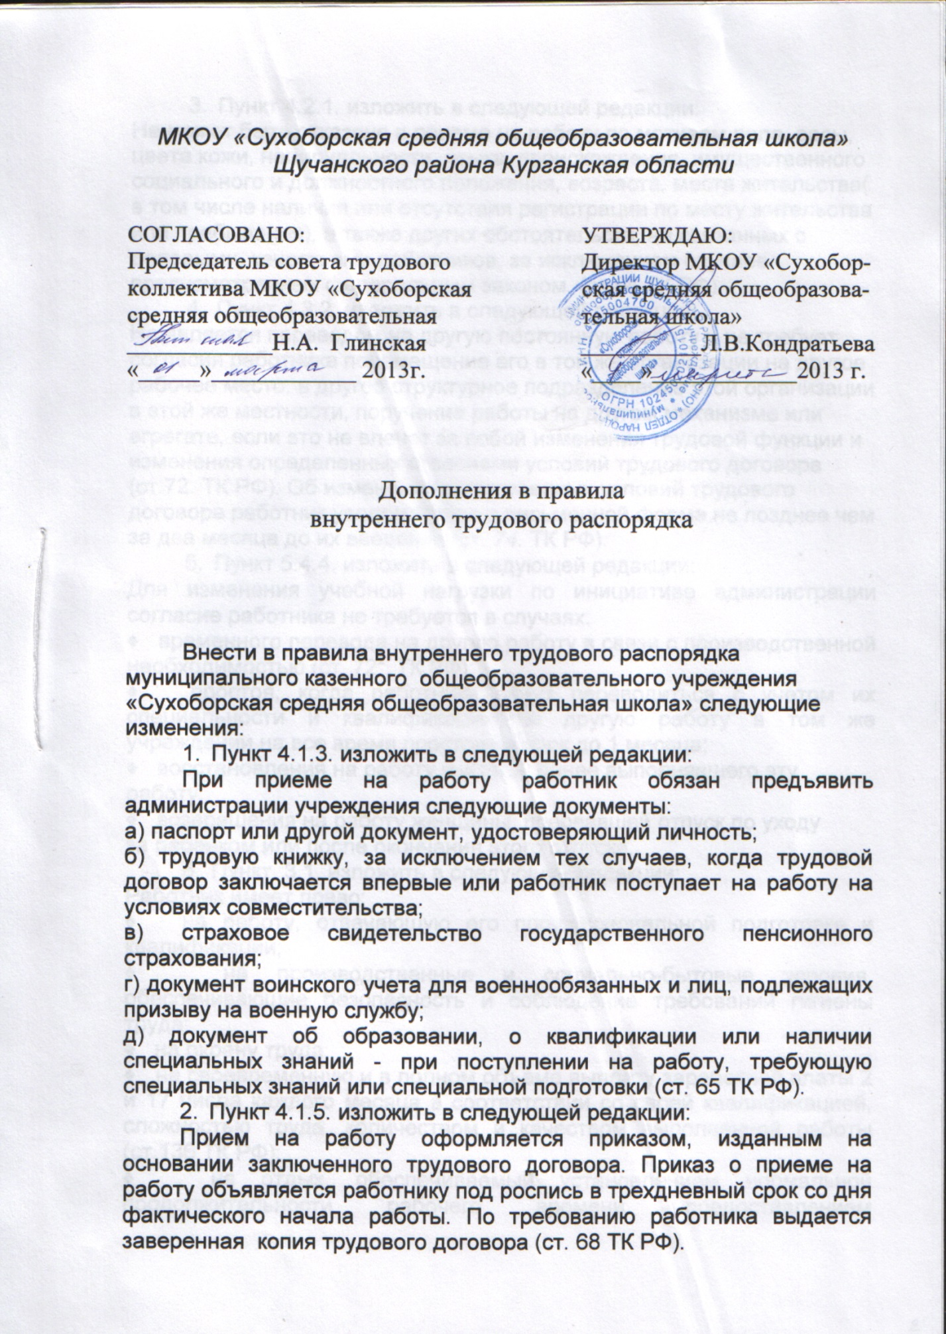

3. Пункт 4.2.1. изложить в следующей редакции:
Не может быть отказано в приеме на работу по мотивам пола, расы, цвета кожи, национальности, языка, происхождения, имущественного социального и должностного положения, возраста, места жительства( в том числе наличия или отсутствия регистрации по месту жительства или пребывания), а также других обстоятельств, не связанных с деловыми качествами работников, за исключением случаев, предусмотренных федеральным законом, (ст.64 ТК РФ).
4. Пункт 4.3.2. изложить в следующей редакции:
Не является переводом на другую постоянную работу и не требует согласия работника перемещение его в той же организации на другое рабочее место, в другое структурное подразделение этой организации в этой же местности, поручение работы на другом механизме или агрегате, если это не влечет за собой изменения трудовой функции и изменения определенных сторонами условий трудового договора (ст.72. ТК РФ). Об изменении существенных условий трудового договора работник уведомляется в письменной форме не позднее чем за два месяца до их введения (ст. 74. ТК РФ).
5. Пункт 5.4.4. изложить в следующей редакции:
Для изменения учебной нагрузки по инициативе администрации согласие работника не требуется в случаях:
* временного перевода на другую работу в связи с производственной
необходимостью (ст. 722 ТК РФ);
4 простоя, когда работники могут переводиться с учетом их специальности и квалификации на другую работу в том же учреждении на все время простоя на срок до 1 месяца;
• восстановления на работу учителя, ранее выполнявшего эту
работу;
• возвращения на работу женщины, прервавшей отпуск по уходу
за ребенком или после окончания этого отпуска.
6. Пункт 3.1. изложить в следующей редакции:
Работник имеет право:
* на работу, отвечающую его профессиональной подготовке и
квалификации;
* на производственные и социально-бытовые условия,
обеспечивающие безопасность и соблюдение требований гигиены
труда:
4 на охрану труда;
* на своевременную и в полном объеме выплату заработной платы 2
и 17 числа каждого месяца в соответствии со своей квалификацией,
сложностью труда, количеством и качеством выполненной работы
(ст.136ТКРФ);
4 на отдых, обеспечиваемый установлением нормальной
продолжительности рабочего времени, предоставлением

еженедельных выходных дней, нерабочих праздничных дней, оплачиваемых ежегодных отпусков;
- на профессиональную подготовку и повышение квалификации в соответствии с планами социального развития учреждения;
- на возмещение ущерба, причиненного его здоровью или имуществу
в связи с работой;
- на объединение в профессиональные союзы и другие организации, представляющие интересы работника, на досудебную и судебную защиту своих прав;
- на пособие по социальному страхованию, социальное обеспечение
по возрасту, а также в случаях, предусмотренных законами и другими
нормативно- правовыми актами;
- на получение в установленном порядке досрочной пенсии за
выслугу лет:
- на ежемесячную денежную компенсацию в целях обеспечения работника книгоиздательской продукцией и педагогическими
изданиями.

